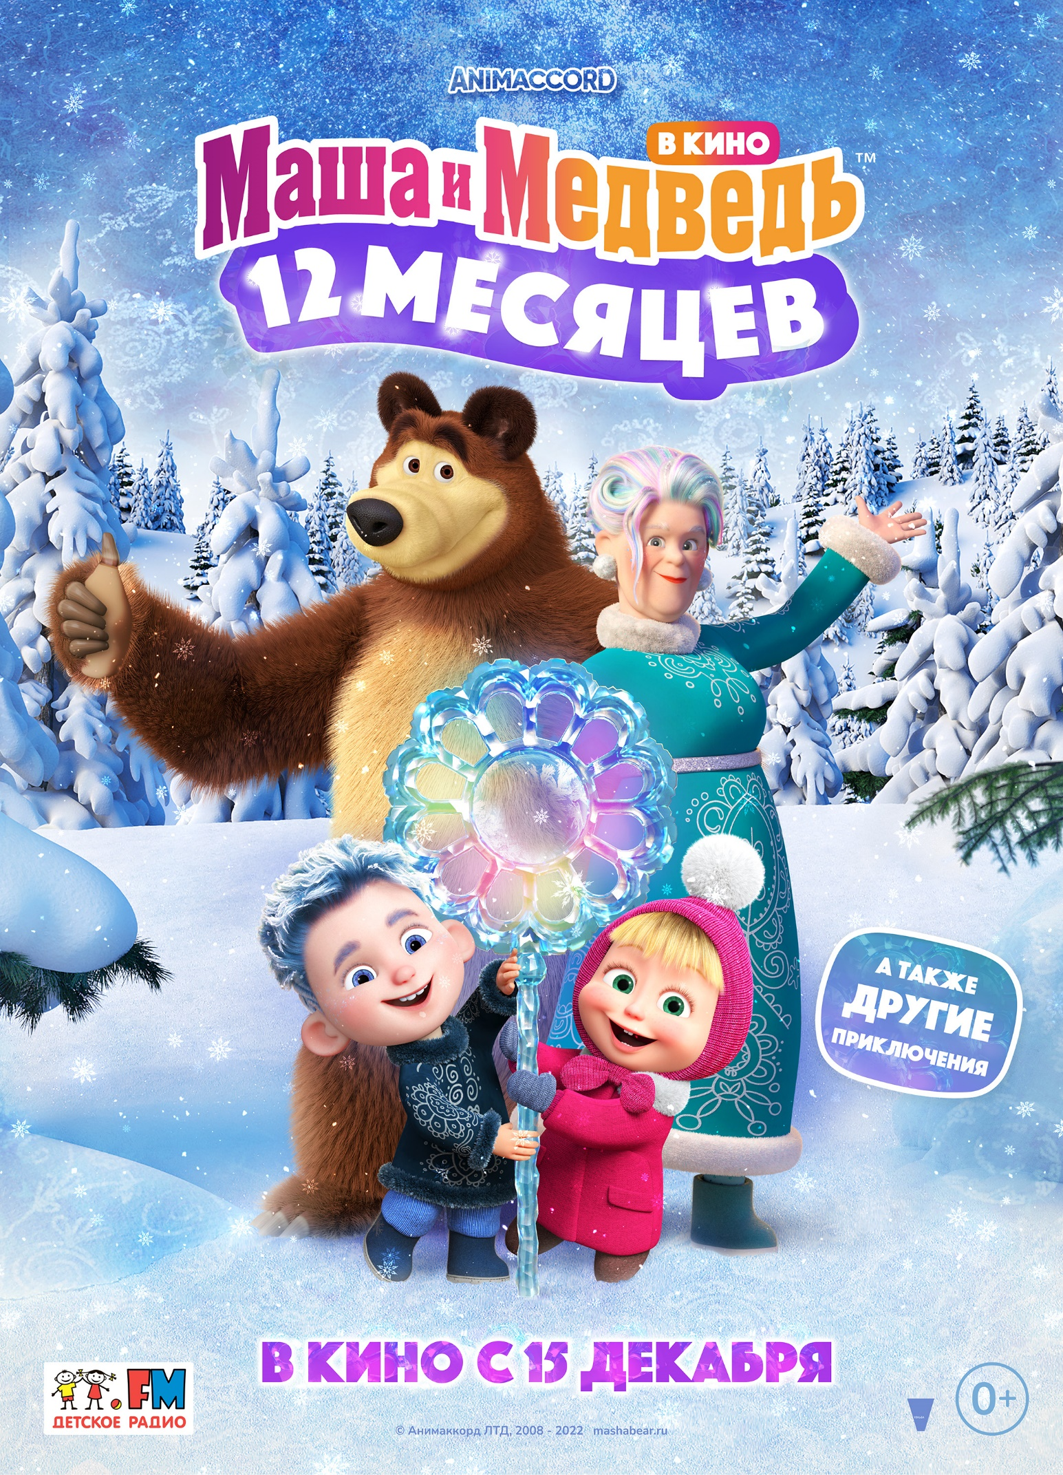

МАША И МЕДВЕДЬ В КИНО:
12 МЕСЯЦЕВ

Дата релиза в России: 15 декабря

Производство: студия Animaccord

Режиссёры: Василий Бедошвили, Артем Наумов

Автор сценария: Мария Большакова

Продюсер: Елена Щичкина

Художественный руководитель: Елена Чернова

Художник-постановщик: Оксана Гусева

Лид-аниматор: Андрей Грибков

Композиторы: Алексей Смирнов, Евгений Турута

Звукорежиссеры: Борис Кутневич, Елена Шеретова

Музыкальный редактор: Олеся Закирова-Орешенкова

Технический директор: Михаил Бажуткин

Создатель мультсериала «Маша и Медведь»: Олег Кузовков

Роли озвучили:
Юлия Зуникова – Маша
Борис Кутневич – Медведь и др. звери
Артём Божутин – Январь
Лариса Брохман – Декабрь
Никита Прозоровский – Рассказчик
Диомид Виноградов – месяцы
Юлия Яблонская – месяцы

В новогоднюю ночь возможны любые чудеса! Можно даже встретить волшебных хранителей природы – 12 месяцев, которые собираются вместе лишь раз в году. Именно так Маша и знакомится с маленьким Январём, Повелителем Льда, пока Медведь и другие лесные жители готовятся к незабываемому празднику.
Захватывающее сказочное анимационное приключение, полное чудес, юмора, музыки и песен, которое удивительным образом объединяет миры разных поколений у большого экрана и погружает в неповторимую атмосферу настоящего Нового года!

СЮЖЕТ

В зимнем лесу спешно готовятся к самому главному празднику в году. Времени всё меньше, а успеть нужно так много! Завернуть подарки, приготовить угощение, всё украсить… И только Маше уже не терпится начать праздновать и веселиться. Зачем вообще нужна вся эта подготовка? Медведь бы ей объяснил, но у него ещё сто двадцать два недоделанных дела – некогда поговорить с ребёнком. Что ж, придётся Маше, как всегда, брать дело в свои маленькие ручки. Будьте уверены, она сумеет устроить праздничный переполох и вернуть в лес истинный дух праздника! Тем более, что в этот раз вместе с ней будет юный озорной волшебник и могущественный жезл, управляющий природой, а взрослые будут слишком заняты, чтобы помешать детям творить чудеса.

ПЕРСОНАЖИ
МАША

Невероятно активная, озорная и непосредственная девочка, которая никогда не сидит на месте и изучает мир вокруг себя. Машина индивидуальность не знает границ, поэтому урок труда легко оборачивается строительством парусного корабля, а набор художника – в разукрашивание всего леса.

МЕДВЕДЬ

Добрый и заботливый друг Маши. Обожает покой, комфорт и тишину, любит заниматься огородом, разводит пчел, плотничает – в общем, мастер на все руки. В свободное время разгадывает кроссворды, смотрит футбол и чаевничает. Хранит дома всевозможные призы, цирковые афиши, газетные вырезки, которые постоянно приходится прятать от любознательной Маши.

МЕДВЕДИЦА

Интеллигентная и добродушная подруга Медведя. Любит природу, поэзию и модные журналы.
Сначала отвергала чувства Медведя, но через некоторое время узнала его получше, став близкой подругой.
РОЗОЧКА

Любимая «деточка» Маши, однако, Розочка старается избегать ее излишнего внимания. Танцы, музыка и хороший солнечный день – это все, что нужно Розочке для настоящего счастья. Время от времени Розочка охотно участвует в Машиных приключениях – так и проявляется ее всесторонняя натура.

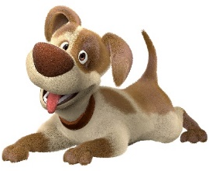
СОБАКА

Верный друг Маши и всех лесных жителей. По долгу службы в кадр редко попадает, всегда начеку.

КОЗА

Достаточно равнодушна ко всему, что происходит вокруг, главное – найти, что пожевать.

ЗАЯЦ

Трусливый, любопытный персонаж, который любит воровать морковку из огорода Медведя и часто идет на поводу у Маши.

ХИТРЫЙ ВОЛК

Хулиган, который всегда стремится найти что-нибудь вкусненькое. Любит командовать и больше всего опасается, что в лесу его перестанут бояться.

ГЛУПЫЙ ВОЛК

Глупый волк во всём подчиняется Хитрому волку. Берёт с него пример и хочет когда-нибудь стать таким же крутым, как старший друг.

ДЕКАБРЬ (символ – снежинка)

Самая старшая и главная среди месяцев – 70 лет, энергичная, дисциплинированная, строгая, знающая своё дело, педантичная. Управляет снегом – может устроить снегопад, укрыть всё снежным покровом, взмахом руки менять форму сугробов.

ЯНВАРЬ (символ – ледяной кристалл)

Ровесник Маши. Управляет льдом, может всё заморозить, украсить морозными узорами, создать фигуры изо льда любых форм, выстелить ледяные дорожки и скользить по ним на большой скорости. У него не всегда получается сделать волшебство идеальным с первого раза.

ФЕВРАЛЬ (символ – снежный вихрь)

Мальчик, 9 лет, но хочет выглядеть старше. Управляет вьюгой, зимним колючим ветром. Постоянно сдувает свисающую на глаза чёлку, порождая маленькую вьюгу.

МАРТ (символ – капля воды)

Девочка, 11 лет, влюблённая во всё вокруг, солнечная, музыкальная. Управляет водой, растапливает снег и лёд, превращая в сосульки и ручьи, вызывает капель. Может из всего извлекать мелодии.

АПРЕЛЬ (символ – пучок травы)

Девочка, 13 лет. Управляет зеленью – распускает почки, выращивает листочки и траву. Может всё зазеленить, ускорить рост растений, быстро увеличить растение в размерах.

МАЙ (символ – цветок)

Юноша, 18 лет. Управляет цветением. Может вызвать вихрь их цветов и лепестков.

ИЮНЬ (символ – ягода черешня) и ИЮЛЬ (символ – солнце) – близнецы, 25 лет.

Девушка июнь управляет созреванием ягод и фруктов, а юноша Июль управляет солнечным светом. Июнь может заставить всё плодоносить (на ёлке могут вырасти яблоки), а Июль знает толк в отдыхе, может устроить всем сиесту.

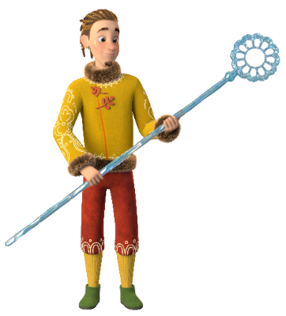
АВГУСТ (символ – колос)

Мужчина, 35 лет. Управляет урожаем, всё собирает, складывает, консервирует.

СЕНТЯБРЬ (символ – гриб)

Мужчина, 40 лет. Грибник, повелитель грибов, может вырастить грибы везде, где наступил и к чему прикоснулся.

ОКТЯБРЬ (символ – жёлтый лист)

Женщина, 50 лет. Управляет листопадом. Художница, может перекрасить листву в любой цвет, сделать декор из листьев.

НОЯБРЬ (символ – мрачная туча с дождём)

Мужчина, 55 лет. Управляет ненастьем и непогодой. Вечно чихающий ворчун. Может вызвать тучу, обрушить осенний ветер с дождём. Когда он поёт (монотонно), все начинают зевать, а звери засыпают.

О СОЗДАТЕЛЯХ

Одна из ведущих студий и правообладателей на российском и международном рынках, компания Animaccord была создана в 2008 году специально под проект «Маша и Медведь», который полюбили дети и взрослые по всему миру.
Сегодня «Маша и Медведь» – самый просматриваемый мультфильм на YouTube в мире (Guinness World Records), а также самое глобально востребованное шоу для дошкольников (Parrot Analytics, 2022). Мультсериал транслируется более чем на 45 языках почти в каждом уголке земли такими крупнейшими медиа-платформами, как: ВГТРК, Netflix, Amazon Prime Video, Google, NBCUniversal, Rai, KIKA, France TV, SBT, Televisa и другими.
Несмотря на длительную историю и представленность на анимационном рынке, «Маша и Медведь» остается «вечнозеленым» брендом, который в 2015 году международный профильный журнал Animation Magazine включил в список «250 телешоу, которым суждено стать классикой». Создатель и автор мультсериала Олег Кузовков был назван инноватором мировой анимации за вклад проекта в глобальное развитие анимационной индустрии (Animation Magazine, 2016).
Студия Animaccord не останавливается на достигнутом, регулярно внедряя современные технологии уровня крупнейших международных студий. Сегодня команда студии продолжает производить новые классические сезоны мультсериала «Маша и Медведь», а также создает контент нового формата – анимационные мини-фильмы с новыми героями и локациями.

